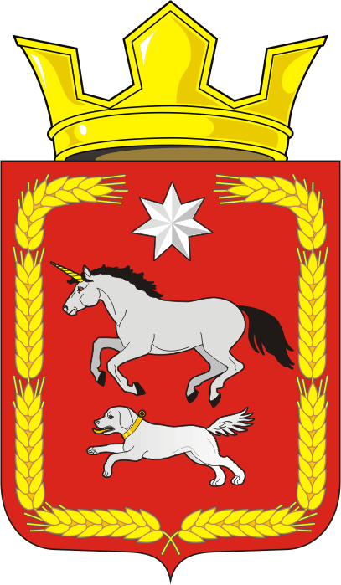

АДМИНИСТРАЦИИ КАИРОВСКОГО СЕЛЬСОВЕТА
САРАКТАШСКОГО РАЙОНА ОРЕНБУРГСКОЙ ОБЛАСТИ

П О С Т А Н О В Л Е Н И Е
_________________________________________________________________________________________________________

13.11.2020 с. Каировка № 86-п

О проведении публичных слушаний
по обсуждению проекта бюджета

В соответствии с Федеральным законом от 06.10.2003 № 131-ФЗ «Об общих принципах организации местного самоуправления в Российской Федерации», Положением о публичных слушаниях, утвержденным решением Совета депутатов Каировского сельсовета от 16.12.2005 № 11, на основании Устава муниципального образования Каировский сельсовет Саракташского района Оренбургской области
1. Провести публичные слушания 24 ноября 2020 года в 18-30 ч. в здании администрации Каировского сельсовета по адресу: Оренбургская область, Саракташский район, село Каировка, ул. Центральная, д. 28 –по обсуждению проекта бюджета муниципального образования Каировский сельсовет Саракташского района Оренбургской области на 2021 год и на плановый период 2022, 2023 годов.

2. Образовать рабочую группу для организации и проведения публичных слушаний по обсуждению проекта бюджета муниципального образования Каировский сельсовет Саракташского района Оренбургской области на 2021 год и на плановый период 2022, 2023 годов согласно приложению.

3. Свои предложения, замечания, дополнения по вопросам, указанным в п.1 настоящего постановления, заинтересованные лица вправе направлять до 23 ноября 2019 года в администрацию Каировского сельсовета по адресу: Оренбургская область, Саракташский район, село Каировка, ул. Центральная, д. 28 (кабинет главы администрации сельсовета, тел. 8 (35333)26-4-18.

4. Настоящее постановление вступает в силу с момента подписания и подлежит обнародованию и размещению на официальном сайте муниципального образования Каировский сельсовет Саракташского района Оренбургской области.

5. Контроль за выполнением данного постановления оставляю за собой.

Глава сельсовета О.М. Кажаев

Разослано: прокуратуре района, членам рабочей группы, в дело

.

Приложение
к постановлению администрации Каировского сельсовета
от 13.11.2020 № 86-п

Состав
рабочей группы по обсуждению проекта бюджета муниципального образования Каировский сельсовет на период 2021, 2022, 2023 годов

Кажаев О.М. | - | руководитель рабочей группы, глава администрации Каировского сельсовета
Бочкарева Т.А. | - | секретарь рабочей группы, специалист 1 категории администрации сельсовета
Члены рабочей группы:

Казакова Т.Н. | - | специалист 1 категории, бухгалтер администрации сельсовета
Шлома Л.Н. | - | председатель постоянной комиссии по бюджетной, налоговой и финансовой политике, собственности и экономическим вопросам, торговле и быту, сельскому хозяйству Совета депутатов Каировского сельсовета (по согласованию)
Лебедева Л.П. | - | депутат Совета депутатов Каировского сельсовета (по согласованию)

